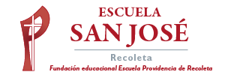
Religión Terceros Básicos.
Semana del 19 de octubre.

“Bienaventurados los que tienen hambre y sed de justicia, porque ellos serán saciados” (Mateo 5:6).
El valor de la justicia está centrado en el respeto por los derechos propios y ajenos.
Recordemos uno de tus derechos.
Lee y pinta la imagen.
